华东师范大学数据科学与工程学院实验报告

课程名称：计算机网络与编程 | 年级：2021级 | 上机实践成绩：
指导教师：张召 | 姓名：唐小卉 | 学号：10215501437
上机实践名称： lab7 |  | 上机实践日期：2023.4.14
上机实践编号： | 组号： | 上机实践时间：2023.4.14

- 实验目的
- 使用ServerSocket和Socket实现TCP通信
- 了解粘包概念并尝试解决

- 实验任务
- 使用ServerSocket和Socket编写代码
- 解决粘包问题

- 使用环境
- IntelliJ IDEA
- JDK 版本: Java 19

- 实验过程
源码的运行结果：
TCPServer：
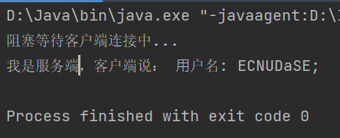
TCPClient：
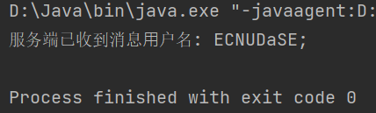
先启动服务端，再启动客户端。
Task1：
实验结果：

TCPServer：
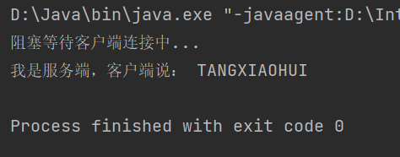
TCPClient：
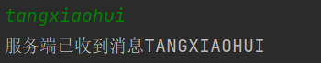

代码更改部分：
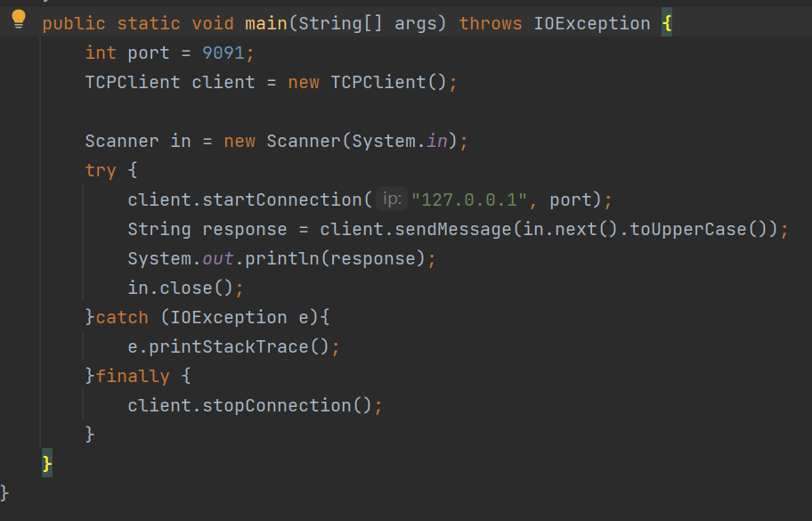

利用Scanner读取键盘的输入，利用toUpperCase（）函数将小写字母转换为大写，同时最后要注意关闭scanner，因为io流的类，如果不关闭的话，会一直占用资源。

Task2：

服务器：
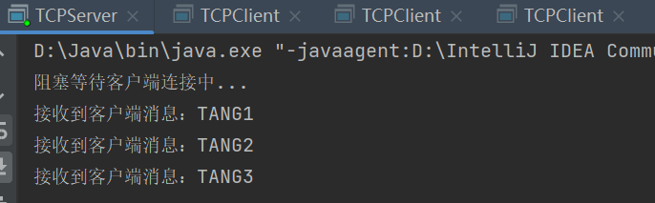
客户端1：
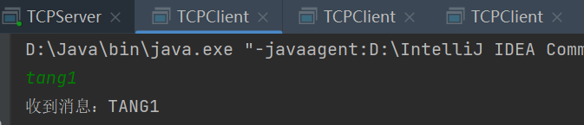
客户端2：
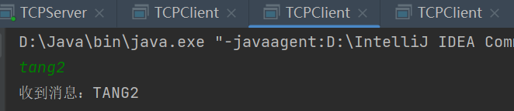
客户端3：
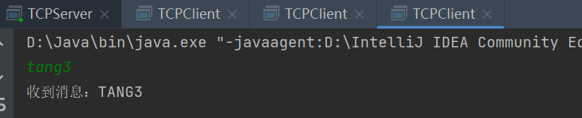

将accept()方法放到一个while循环中，每次accept()成功后，将连接的socket交给一个新的线程处理。
代码更改部分：
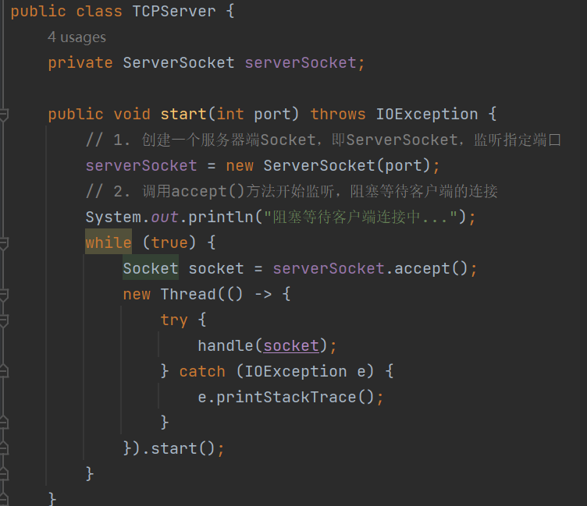

Task3：
半包和粘包问题是由于TCP协议的特性导致的。TCP协议是面向流的，数据的传输是无边界的，无论发送数据的大小，TCP协议都会把数据封装成一个TCP数据包进行发送。TCP数据包不是按照发送的数据大小来划分的，而是按照TCP缓冲区的大小来划分的，因此当发送的数据大小超过了TCP缓冲区的大小时，就会出现半包问题。而当多个小数据包在短时间内连续发送时，TCP协议会把它们合并成一个大数据包一次性发送，这就是粘包问题。
修改后的代码:
TCPClient：
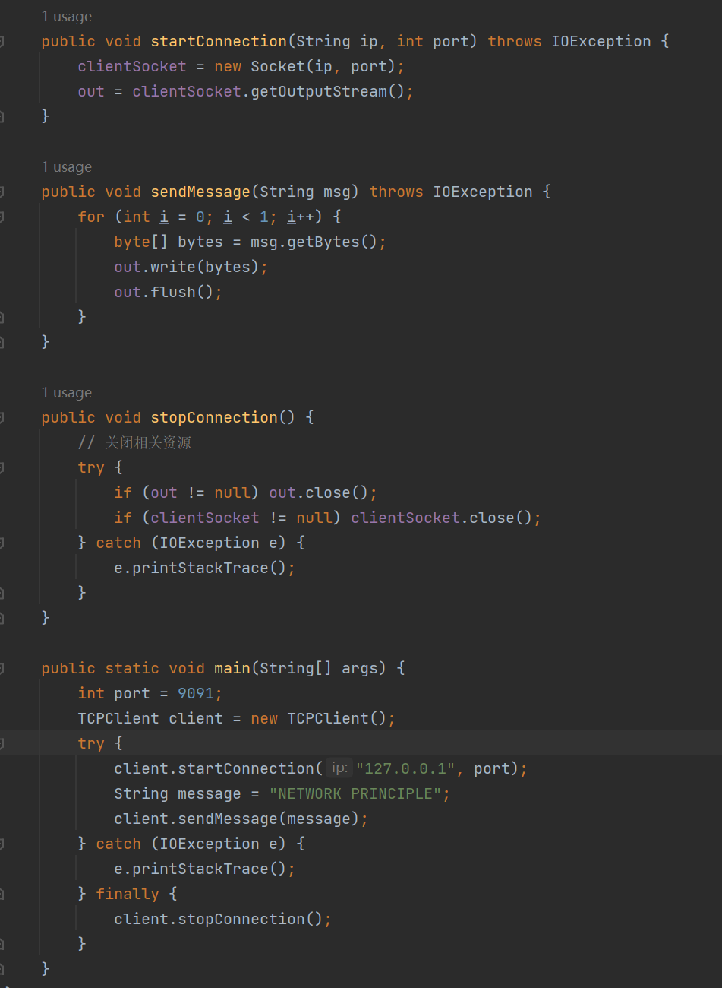
TCPServer：
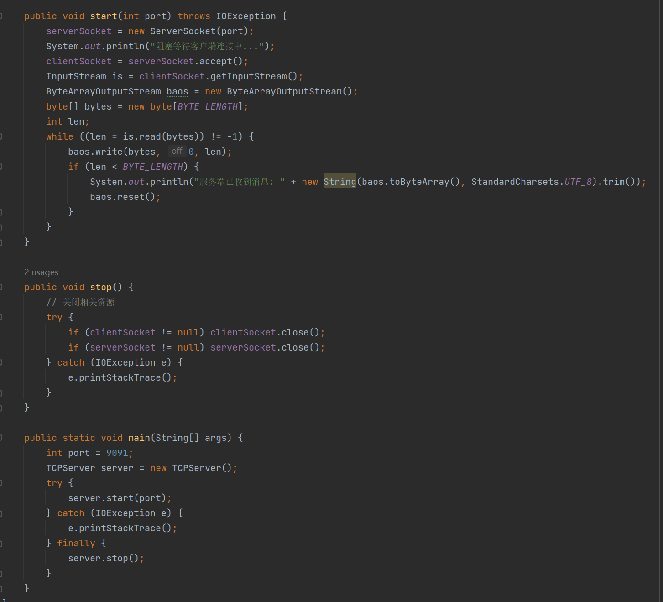

运行结果:
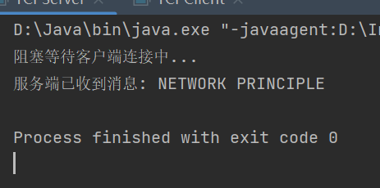
解决方案：
1.消息定长
在这种方案下，服务器和客户端约定消息的长度是固定的，比如每条消息都是64个字节。如果消息长度不足64个字节，那么就用空格或其他特殊字符进行补齐。这种方案的优点是简单易实现，但是会造成一些浪费，因为有些消息长度可能不需要占用整个固定长度。
在代码实现上，可以将消息的长度固定为64个字节，然后在读取消息时每次读取64个字节，直到将整个消息读取完毕。
2.在消息末尾加上特殊字符
在这种方案下，服务器和客户端约定在消息的末尾加上特殊字符，比如\r\n。读取消息时，每次读取数据后检查末尾是否包含特殊字符，如果包含则表示一条消息接收完毕，否则继续等待数据。
在代码实现上，可以在每次发送消息时，在消息末尾加上特殊字符，比如\r\n。在读取消息时，每次读取数据后检查末尾是否包含特殊字符，如果包含则表示一条消息接收完毕，否则继续等待数据。这种方案相对于消息定长的方案来说更加灵活，但是需要考虑特殊字符的选择和使用

- 总结
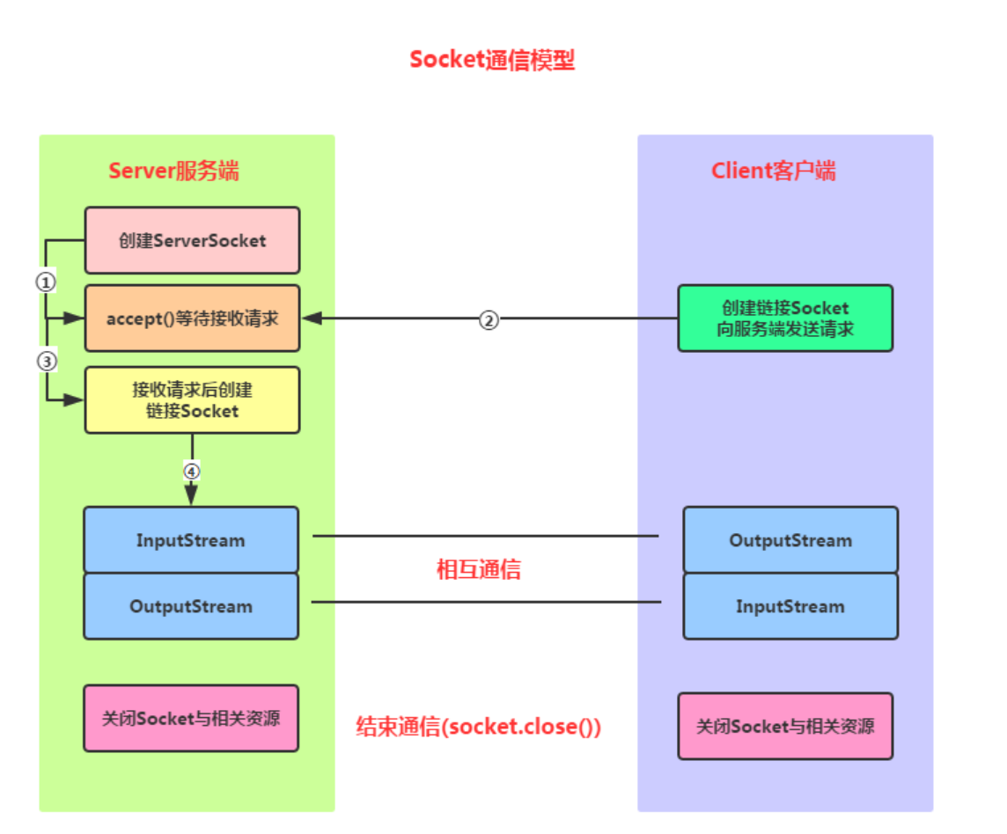
这次的实验难度比较大，我从这次实验中了解到了Socket通信的实现步骤：
Step 1：创建ServerSocket和Socket
Step 2：打开连接到的Socket的输入/输出流
Step 3：按照协议对Socket进行读/写操作
Step 4：关闭输入输出流，以及Socket
服务端：
Step 1：创建ServerSocket对象，绑定监听的端口
Step 2：调用accept()方法监听客户端的请求
Step 3：连接建立后，通过输入流读取客户端发送的请求信息
Step 4：通过输出流向客户端发送响应信息
Step 5：关闭相关资源
客户端：
Step 1：创建Socket对象，指明需要链接的服务器的地址和端号
Step 2：链接建立后，通过输出流向服务器发送请求信息
Step 3：通过输出流获取服务器响应的信息
Step 4：关闭相关资源

